**Московский государственный технический**

**университет им. Н. Э. Баумана**

**Факультет «Информатика и системы управления»**

Кафедра «Системы обработки информации и управления»

Курс «Разработка интернет-приложений»

Отчет по лабораторной работе №1

Группа: ИУ5-52Б

Студент: Брусникина М.И.

Преподаватель: Гапанюк Ю.Е.

Москва, 2019 г.

**Задание и порядок выполнения**

В этой лабораторной работе необходимо составить MindMap и концептуальную карту по теме проекта.

1. MindMap используется для описания организационных структур или простых вариантов сущностей предметной области. Для выполнения этой части задания можно использовать пакет XMind или сервис MindMup.
2. Концептуальные карты используются для описания сложных вариантов сущностей предметной области с учетом связей между ними. Для выполнения этой части задания можно использовать пакет CmapTools.

**Краткое описание варианта предметной области**

ПО – учебный курс по предмету «Теория вероятностей». В этот предмет входит несколько глав, которые могут быть наглядно проиллюстрированы с помощью концептуальной карты.

**MindMap**

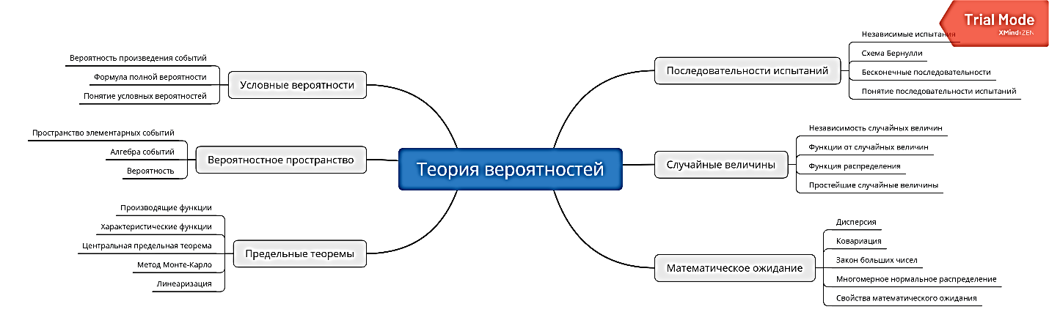

**Концептуальная карта**

